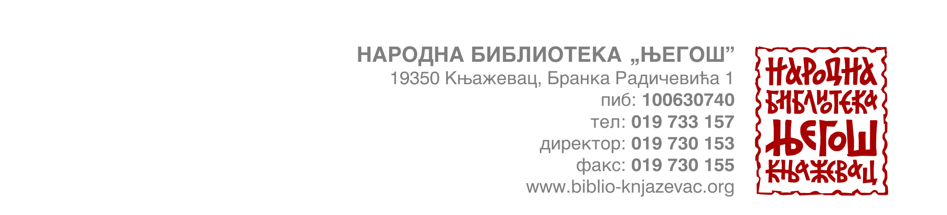
Број 12/7 од 28.01.2020.
На основу члaна 63. став 5. а у вези са чланом 57. Закона о јавним набавкама („Службени гласник РС“, број 124/12, 14/15 и 68/15)

ОБАВЕШТЕЊЕ О ПРОДУЖЕЊУ РОКА ЗА ПОДНОШЕЊЕ ПОНУДА
Назив наручиоца: Народна библиотека „Његош“ Књажевац
Адреса наручиоца: Бранка Радичевића 1
Интернет страница наручиоца www.biblio-knjazevac.org
Врста наручиоца: установа културе
Врста поступка јавне набавке: поступак јавне набавке мале вредности
Врста предмета: услуге– штампање, назив и ознака из општег речника набавки: Штампање публикација -2212000
Датум објављивања позива за подношење понуда:21.01.2020. године.
Датум објављивања обавештења о продужењу рока: 28.01.2020. године.
Разлог за продужење рока: због измене конкурсне документације.
Нови рок за подношење понуда: 04.02.2020. године до 13:30 часова.
Ново време за отварања понуда: 04.02.2020. године у 14:00 часова
Kонтакт: e-mail: nbnjegos1@gmail.com

